L’heure et la demi – heure :

1. Inscris l’heure.
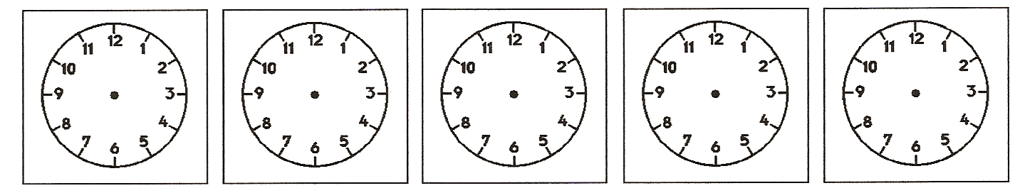

2. Relie l’horloge à la bonne heure.

8 h 30 11 h 00 6 h 30 6 h 00 8 h 00

3. Dessine les aiguilles.

1 h 30 4 h 00 5 h 30 12 h 00 12 h 30

2 h 00 9 h 30 10 h 00 4 h 30 3 h 00
Le quart d’heure.
4. Inscris l’heure :

5. Relie l’horloge à la bonne heure.

8 h 15 11 h 15 6 h 15 7 h 15 9 h 15

6. Dessine les aiguilles.

1 h 15 4 h 15 5 h 15 7 h 15 12 h 15

2 h 15 9 h 15 10 h 15 6 h 15 3 h 15
Le moins quart ou le trois quart d’heure.

7. Inscris l’heure en français :

8. Relie l’horloge à la bonne heure.

9h moins le quart 11 h 45 6 h 45 10 h 45 8h moins le quart

9. Dessine les aiguilles.

1 h 45 4 h 45 5 h 45 7 h 45 12 h 45

2 h 45 9 h 45 10 h 45 6 h 45 3 h 45
DEVOIR
Inscris les aiguilles de chaque horloge correctement.
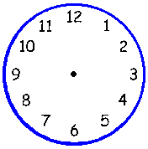
9h moins le quart 10 h 15 7h moins le quart
11 h 30 minuit moins le quart 5 h 15
8 h 15 6 h 30 13 h moins le quart
4h moins le quart 15 h 15 4 h 45
1 h 15 14h moins le quart 10 h 30
CONTROLE
L’heure :
1. Relie l’horloge à la bonne heure.

8 h 15 11 h 15 6 h 15 7 h 15 9 h 15

2. Inscris l’heure en français :

3. Dessine les aiguilles.

1 h 30 4 h 00 5 h 30 12 h 00 12 h 30

2 h 00 9 h 30 10 h 00 4 h 30 3 h 00

